APPEL D’URGENCE PAR VHF CANAL 16
Par Téléphone composer le 196

Voilier : LES COPAINS

Immatriculation : NA 492 892 C

Quartier : NANTES
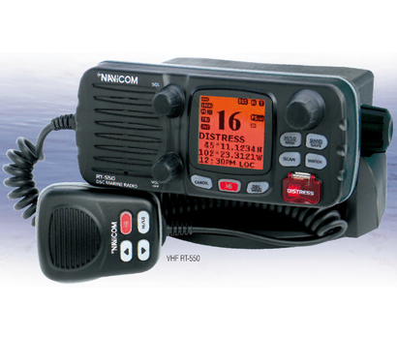
CANAL 16
Marche
25 W = HI
Pédale parole
✴ Vérifier que la VHF est allumé, bouton Marche et que la puissance est bien sur 25 Watts
✴ Sélectionner le CANAL 16, Bouton ROUGE sur VHF ou Micro
✴ Appuyer sur la pédale du micro pour parler, et relâcher pour Ecouter
___________________________________________________________________________

DETRESSE CAS NAVIRE OU PERSONNE EN GRAVE DANGER, HOMME à LA MER

MAY DAY – MAY DAY – MAY DAY

URGENCE CAS PERSONNE BLESSE, URGENCE MEDICALE, BATEAU EN SERIEUX DANGER

PAN PAN – PAN PAN – PAN PAN (prononcer Panne)

INFORMATION Signalement au CROSS pour sécurité

SECURITé – SECURITé – SECURITé

Nature du Message

Voilier « LES COPAINS » Voilier « LES COPAINS » Voilier « LES COPAINS » (3 Fois)
- position navire, GPS ou Visuelle
- nature Détresse,
- secours demandés,
- nombre de personnes à bord,
- intentions responsable navire,
- tout renseignement facilitant les secours
A VOUS
- NE PAS couper la liaison sans accord des secours

Alpha | Echo | India | Mike | Québec | Uniform | Yankee
Bravo | Foxtrot | Juliett | November | Roméo | Victor | Whiskey
Charlie | Golf | Kilo | Oscar | Sierra | Zulu (Zoulou)
Delta | Hotel | Lima | Papa | Tango | X-ray

